

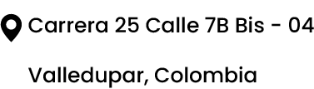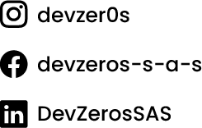

**DevZeros S.A.S**

*Enfocados en la evolución*

NIT. 901469167-3

EL SUSCRITO REPRESENTANTE LEGAL DE DEVZEROS S.A.S. CERTIFICA QUE:

El señor VICTOR DANIEL VENEGAS GONZALEZ, identificado con cédula No. 1192905535 expedida en el municipio de Villanueva (La Guajira), se desempeñó en el cargo de DESARROLLADOR DE SOFTWARE mediante contrato de prestación de servicios, desde el 05 de enero del año 2022, hasta el 09 de abril de 2022; demostrando ser una persona de buena conducta y responsable en la ejecución de sus actividades.

Esta certificación se expide a solicitud del interesado en la ciudad de Valledupar a los veinticuatro

(24) días del mes de junio del año 2022.



**CARLOS ANDRES CASTILLA GARCIA**

Representante Legal NIT. 901.469.167 - 3

Página **1** de **1**